Защитим будущее,
извлекая уроки из прошлого

УРОКИ, ИЗВЛЕЧЕННЫЕ ИЗ АВАРИИ
Дата происшествия: | 07.06.2017 | Мероприятия по локализации и устранению причин аварии:  - Проведение аварийно-восстановительных работ;  - ОАО «Газпром газораспределение Воронеж» проработать причины, обстоятельства аварии и довести  их до персонала;  - Обязать работников филиалов ОАО «Газпром газораспределение Воронеж» незамедлительно (письменно) информировать руководителей филиала о выявляемых  в охранных зонах газопроводов работах;  - ОАО «Газпром газораспределение Воронеж» через средства массовой информации осветить обстоятельства данной аварии и требования Правил охраны газораспределительных сетей;  - ОАО «Газпром газораспределение Воронеж» при выдаче разрешений на производство земляных работ  в охранной зоне газораспределительных сетей требовать  от всех организаций, обратившихся за разрешениями, представления документов, подтверждающих обучение  и проверку знаний требований «Правил охраны газораспределительных сетей» у руководителей  и специалистов, связанных с производством земляных работ;  - ОАО «Газпром газораспределение Воронеж» при выполнении работ по подготовке к подключению вновь построенных газопроводов, обеспечивать минимально возможное время нахождения во вскрытом состоянии действующих газопроводов;  - ООО «Тепло-Строй» при проведении земляных работ обеспечить неукоснительное соблюдение требований «Правил охраны газораспределительных сетей».  Извлеченные уроки:  Недопустимо проведение земляных работ в охранной зоне газопровода без согласования с газораспределительной организацией и присутствия на месте работ ее представителя.  Организация, эксплуатирующая сети газораспределения  и газопотребления, обязана обеспечивать их сохранность  в течение срока эксплуатации.  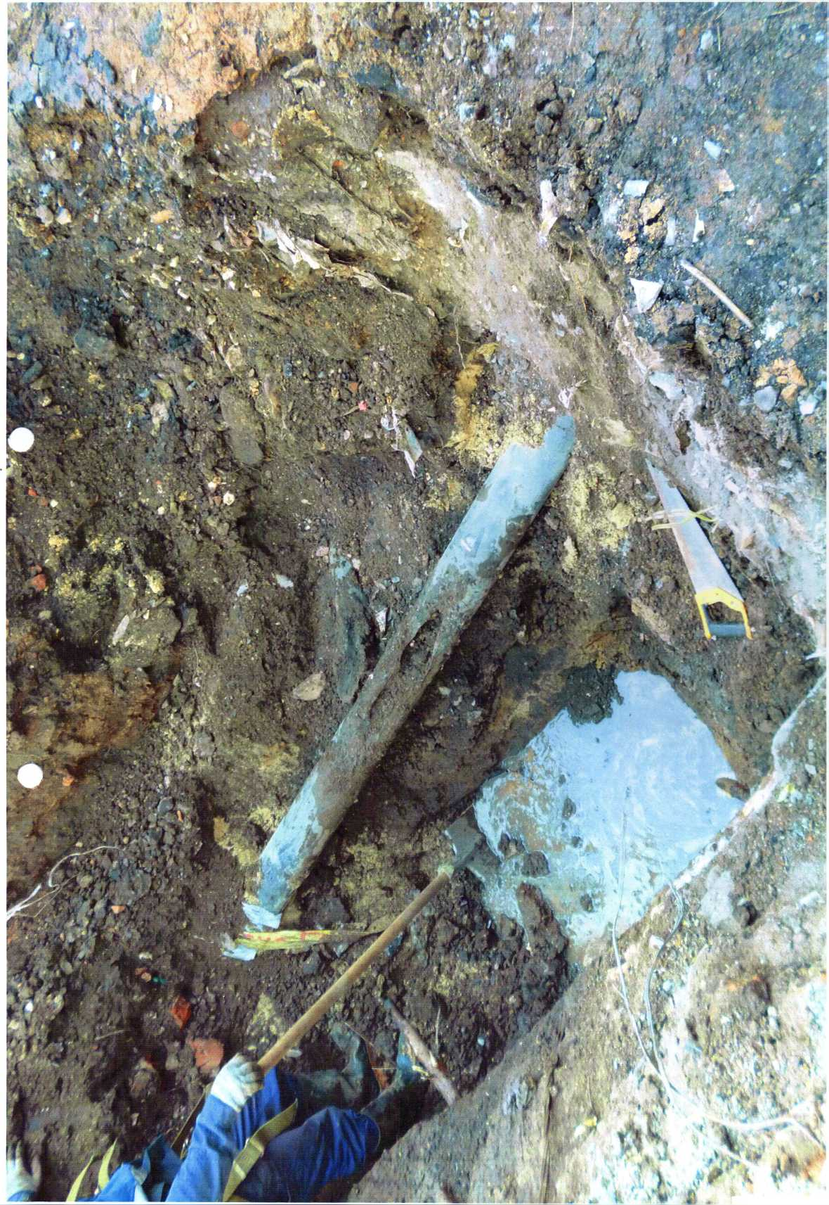
Наименование организации: | ОАО «Газпром газораспределение Воронеж»
Ведомственная принадлежность: | ПАО «Газпром»
Место аварии: | Распределительный подземный полиэтиленовый газопровод среднего давления (Р<0,3 МПа) Ǿ 160х14,6 мм, расположенный  на пересечении Московского пр. и ул. 45 Стрелковой дивизии, г. Воронеж.
Вид аварии: | Разрушение сооружений
Краткое описание аварии:
При проведении земляных работ по газификации котельной, организацией ООО «Тепло-Строй» был заключен договор
с ОО «Союз», с целью уточнения местоположения газопровода, ручным способом с применением шанцевого инструмента (ломы, лопаты) вскрыт подземный полиэтиленовый газопровод среднего давления (Р<0,3 МПа) Ǿ 160х14,6 мм. Работы по обратной засыпке шурфа проведены некачественно, с течением времени в приямке скопились ТБО. В результате возгорания ТБО произошло повреждение газопровода с выбросом природного газа
и воспламенением газовоздушной смеси.

Последствия аварии:
(в т.ч. наличие пострадавших, ущерб)
Пострадавших нет. В результате отключения аварийного участка газопровода подача газа потребителям
не прекращалась.
Экономический ущерб составил 183,916 тыс. руб.

1. Технические причины аварии:
1.1. Разрушение распределительного полиэтиленового газопровода среднего давления в результате термического воздействия на тело трубы газопровода вследствие проведения земляных работ по газификации котельной.

2. Организационные причины:
2.1. Проведение работ в охранной зоне подземного газопровода без письменного разрешения организации, эксплуатирующей газораспределительные сети;
2.2. Не вызван представитель эксплуатирующей организации
на место производства земляных работ в непосредственной близости от действующего газопровода.

